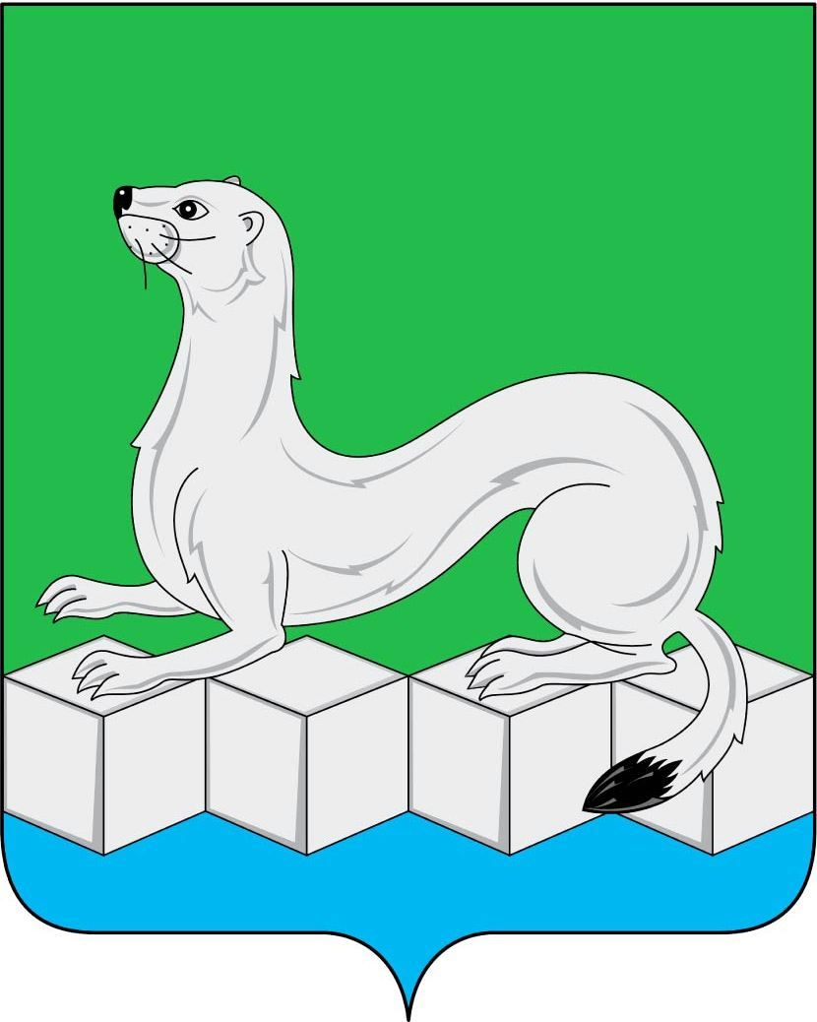
КОМИТЕТ ПО ОБРАЗОВАНИЮ
муниципального района
Усольского районного муниципального образования
Свердлова ул., д.1, г.Усолье-Сибирское, Иркутская область, 665452
тел./факс (839543) 6-28-12 Е-mail: komitet@uoura.ru
ОКПО 02106205, ОГРН 1023802142869, ИНН 3840002922, КПП 385101001
31.03.2015г № 440 | Руководителям  МБОУ, МБДОУ, МБУ ДО

План работы
Комитета по образованию муниципального района Усольского районного муниципального образования на апрель 2016 года

Эпиграф: Обратная связь - вот завтрак чемпионов. (Кеннет Бланшар, американский эксперт в области управления и мотивации)

 | Мероприятия. | Дата.  Время. | Место проведения. | Ответственные.  Приглашённые.
 | Еженедельный мониторинг за заболеваемостью ОРВИ | По средам | МБОУ МБДОУ района, МБУ «ЦРО» | Руководители ОО района.  Воскресенская Е.Н., методист МБУ «ЦРО»  Горбановская В.Н., методист МБУ «ЦРО»
 | День смеха. | 01.04.2016г. | ОО района. | Руководители ОО района
 | XII форум «Образование Прибайкалья – 2016» ;  Выставочно –конкурсные мероприятия форума | В течение месяца  04.04.2016г.-08.04.2016г. | ИМВК Сибэкспоцентр  Г. Иркутск | Руководители ОО района.
 | Фестиваль робототехники в рамках XII Форума «Образование Прибайкалья-2016» | 05.04.2016г. | г. Иркутск, Сибэкспоцентр, павильон 1, сектор «Школа информатизации» | Руководители ОО  Кирилюк К.А., методист МБУ «ЦРО»  МБОУ «Тельминская СОШ», МБО «Белореченский лицей», МБОУ «Новомальтинская СОШ №13»
 | Всемирный день здоровья. (Отмечается с 1948 г. по решению Всемирной Ассамблеи Здравоохранения ООН). | 07.04.2016г. | ОО района. | Руководители ОО района
 | Проведение районных соревнований по легкоатлетическому кроссу в зачет спартакиады школьников Усольского района 2015-2016 уч.года. | 07 .04.2016г. | с.Сосновка | Участники согласно приказу  Солоденин Н.И. , консультант отдела ОД и ДО
 | РМО учителей-логопедов | 08.04.2016г. | МБДОУ «Детский сад №28 «Светлячок» п.Средний | Руководители ОО района.  Кузнецова Е.В., руководитель МБДОУ №28
 | Областной конкурс квестов «Здоровье! Ау!». | 25.03.2016г.- 14.04.2016г. | ОО района | Руководители ОО района.  Воскресенская Е.Н., методист МБУ «ЦРО»
 | Участие в областных соревнованиях по легкой атлетике «Мемориал Героев Тулунчан». | 9-10.04.2016г | г.Тулун | Участники согласно приказу  Солоденин Н.И. , консультант отдела ОД и ДО
 | Заполнение квартальных отчётов в АИС «Мониторинг дошкольного, общего и дополнительного образования» | 11.04.2016г.-15.04.2016г. | МБУ «ЦРО» | Руководители ДОУ  Горбановская В.Н., методист МБУ «ЦРО»
 | Аккредитация МБОУ « СОШ №7» | 11-13.04.2016г. | с.Сосновка | Муллина А. В., директор МБОУ «СОШ №7»  Гуркова Т.В., гл. специалист отдела ОД и ДО
 | Аккредитация МБОУ «Новожилкинская СОШ» | 11-13.04.2016г. | п.Новожилкино | Вайвада Т. С ., директор МБОУ «Новожилкинская СОШ»  Гуркова Т.В., гл. специалист отдела ОД и ДО
 | Инспекционная проверка готовности ОУ к государственной итоговой аттестации | 11.04.-10.05.2016г. | В течение месяца | Руководители ОО района  Гуркова Т.В., гл. специалист отдела ОД и ДО
 | РМО учителей географии | 11.04. 2016г.  10-00 | МБОУ «Буретская СОШ» | Руководители ОО района  Коркин В.В., руководитель РМО учителей географии;  Чемезова Е.В, методист МБУ «ЦРО»
 | Курсовая подготовка «Содержание и технологии агробизнес-образования» | 11.04.2016г.-23.04.2016г. | г.Иркутск | ГБПОУ ИО «Иркутский авиационный техникум»  педагоги района  Чемезова Е.В, методист МБУ «ЦРО»
 | Проведение муниципального этапа Всероссийских соревнований «Президентские спортивные игры» по стритболу и шашкам | 11.04.2016г | п.Белореченский | Участники согласно приказу  Солоденин Н.И. , консультант отдела ОД и ДО
 | Всемирный день авиации и космонавтики. | 12.04.2016г. | ОО района. | Руководители ОО района
 | Районный семинар для руководителей образовательных организаций и заместителей образовательных организаций по теме: «Научно-практическое образование в логике компетентностного подхода: проектная задача, проект и проектная деятельность» | 13.04.2016 г.  10-00 час | МБОУ «Белореченский лицей» | Руководители ОО района.  Тараканова М.И., директор МБОУ «Белореченский лицей»  Ганьшина В.Н., заместитель директора МБОУ «Белореченский лицей»  Маслова Н.М., директор МБУ «ЦРО»
 | Участие в областной спартакиаде сельских школьников по легкоатлетическому кроссу. | 13-15.04.2016г. | п. Усть-Ордынский | Участники согласно приказу  Солоденин Н.И. , консультант отдела ОД и ДО
 | РМО инструкторов по ФИЗО | 14.04.2016г. | МБДОУ «Детский сад №4 «Теремок» п.Новомальтинск | Руководители ДОУ  Бархатова С. В. ., руководитель МБДОУ №4,  Дмитриева Т.И., инструктор по ФИЗО МБДОУ №15,  Горбановская В.Н., методист МБУ «ЦРО»
 | Заседание Районного детского парламента | 14.04.2016 г | п.Белореченский  МБУДО «РЦВР» | Члены Районного детского Парламента  Кондратова Л.Г, гл. специалист отдела ОД и ДО
 | Выгрузка школьных баз данных 1С:ХроноГраф Школа 3.0 | до 15.04.2016г | ОО района | Андреева Н.Б., методист МБУ «ЦРО»  Веретёнов А.С., ведущий инженер-программист МБУ «ЦРО»
 | XVII районная научно-практическая конференция старшеклассников «Поиск. Исследование. Открытие» | 15.04.2016г.  10-00 час | МБОУ «Новомальтинская СОШ №13» | Руководители ОО района.  Лесков В.М., директор МБОУ «Новомальтинская СОШ №13»  Маслова Н.М., директор МБУ «ЦРО»
 | Секция по профориентации старшеклассников в рамках реализации проекта агробизнес-образования (в рамках проведения РНПК старшеклассников) | 15.04.2016г. | МБОУ «Новомальтинская СОШ №13» | ИСХИ им. Ежевского  Администрация Усольского района  ОО района  Чемезова Е.В., методист МБУ «ЦРО»
 | XXVIIРегиональный профессиональный конкурс «Учитель года-2016»  VII Региональный конкурс профессионального мастерства «Воспитатель года – 2016» | 16.04.2016г. – 25.04.2016г. | г. Иркутск | Руководители ОО района.  Маслова Н.М., директор МБУ «ЦРО»  Чемезова Е.В., методист МБУ «ЦРО»  Мякишева Е.Ю., учитель начальных классов МБОУ «Белая СОШ»  Иващенко Е.В., воспитатель МБДОУ детский сад №5 «Звёздочка»
 | Психолого-медико-педагогическая комиссия | 18.04.2016г. – 22.04.2016г. | По отдельному графику | Руководители ОО района.  Воскресенская Е.Н., методист МБУ «ЦРО»
 | РМО для молодых специалистов, старших воспитателей и руководителей ДОУ | 19.04.2016г. | МБДОУ детский сад №5 «Звездочка» п.Усолье-7 | Руководители ДОУ  Нечаева М.А., старший воспитатель МБДОУ №5,  Горбановская В.Н., методист МБУ «ЦРО»
 | Предоставление справки о доходах руководителей МБОУ и членов их семей | До 20.04.2016г | Комитет по образованию | Доренская О. А. , специалист по правовым вопросам и кадровой работе комитета по образованию
 | Предоставление отчёта по организации питания ДОУ в территориальный отдел Управления Федеральной службы по надзору в сфере прав потребителей и благополучия человека по Иркутской области в г. Усолье-Сибирское и Усольском районе | 20.04.2016г. | МБУ «ЦРО» | Руководители ДОУ  Горбановская В.Н., методист МБУ «ЦРО»
 | Участие в областной спартакиаде сельских школьников по волейболу среди юношей. | 20-23.04.2016г | п.Усть-Ордынский | Участники согласно приказу  Солоденин Н.И. , консультант отдела ОД и ДО
 | Выездное заседание районной КДН и ЗП | 21.04.2016г | МБОУ «Мальтинская СОШ» | Аверченко Е. Н. , директор МБОУ «Мальтинская СОШ»  Приходько В. Н. , зам. председателя Комитета
 | Заседание районного Совета отцов | 21 .04.2016г. | Комитет по образованию | Члены районного совета отцов  Кондратова Л.Г, гл. специалист отдела ОД и ДО
 | Международный день Земли. (Отмечается по решению ЮНЕСКО с целью объединения людей в деле защиты окружающей среды). | 22.04.2015г. | ОУ района. | Руководители ОУ района
 | Районный семинар на тему «Создание условий в ДОУ для позитивной социализации дошкольников» | 22.04.2016г. | МБДОУ «Детский сад №23 «Улыбка» | Руководители ДОУ  Воронова Г.И., заведующий МБДОУ №23  Горбановская В.Н., методист МБУ «ЦРО»
 | Районный конкурс исполнителей патриотической песни «Воинское братство» | 23.04.2016г | РДК п. Белореченский | Приглашенные,  Участники согласно заявке
 | Информация по организации питания (по форме) | до 25.04.2016 г. | ОО района | Руководители ОО района.  Воскресенская Е.Н., методист МБУ «ЦРО»
 | Проведение муниципального этапа Всероссийских соревнований «Президентские состязания» (Здоровое поколение) | 25.04.2016г. | п. Белореченский | Участники согласно приказу  Солоденин Н.И. , консультант отдела ОД и ДО
 | Курсовая подготовка учителей «Технологии электронного обучения в образовательном процессе» | 25.04.2016г. -  28.04.2016г. | г.Иркутск | Центр информатизации образования ИГАУ ДПО ИРО  педагоги района  Чемезова Е.В., методист МБУ «ЦРО»
 | XIII районная научно-практическая конференция юниоров | 27.04.2016г. | МБОУ «Белая СОШ» | Руководители ОО района.  Ченских А.В., директор МБОУ «Белая СОШ»  Маслова Н.М., директор МБУ «ЦРО»
 | Участие в областной спартакиаде сельских школьников по волейболу среди юношей. | 27-30.04.2016г | п.Усть-Ордынский | Участники согласно приказу  Солоденин Н.И. , консультант отдела ОД и ДО
 | Районный конкурс «Ученик года-2016» | 27-28.04.2016г. | МБОУ «Белая СОШ» п. Средний | Аринкина Н.М.. начальник отдела ОД и ДО  Кондратова Л.Г, гл. специалист отдела ОД и ДО
 | РМО воспитателей | 28.04.2016г. | МБДОУ «Детский сад №15 «Родничок» п.Мишелевка | Руководители ДОУ  Загвоздина Н.М., заведующий МБДОУ №15  Горбановская В.Н., методист МБУ «ЦРО»
 | Предоставление отчёта об исполнении «дорожной карты» в территориальный отдел Управления Федеральной службы по надзору в сфере прав потребителей и благополучия человека по Иркутской области в г. Усолье-Сибирское и Усольском районе | 28.04.2016г. | МБУ «ЦРО» | Горбановская В.Н., методист МБУ «ЦРО»
 | Районный фестиваль «Диалог цивилизаций» | 29.04.16-01.05.16  Дополнительно уточнение даты | МБОУ «Белореченская СОШ» | Участники согласно заявке  Аринкина Н.М.. начальник отдела ОД и ДО  Кондратова Л.Г, гл. специалист отдела ОД и ДО
 | Приём документов на аттестацию для педагогических работников, подавших заявление в феврале 2016 г. | Согласно срокам внутренней экспертизы | МБУ «ЦРО Усольского района» | Кирилюк К.А., методист МБУ «ЦРО»
 | Занятия районного профильного класса по робототехнике и мехатронике | По отдельному графику | ИрГУПС, г. Иркутск  РЦВР (Ардуино) | Кирилюк К.А., методист МБУ «ЦРО»,  Юрышев Денис Эдуардович, методист МОУ ДОД РЦВР  МОУ Белореченская СОШ, МОУ «Белореченский лицей»
 | Проведение медицинского осмотра обучающихся, в рамках социально-психологического тестирования обучающихся  на предмет раннего выявления немедицинского потребления наркотических средств и психотропных веществ в образовательных организациях Усольского района | По отдельному графику | ОО района | Руководители ОО района.  Воскресенская Е.Н., методист МБУ «ЦРО»
 | Отчетность по организации курсовой подготовке за I квартал | По графику | ОО района | Руководители ОО района  Чемезова Е.В., методист МБУ «ЦРО»
 | Организация работы наградной комиссии | По графику | МБУ «ЦРО» | Руководители ОО района  Комитет по образованию  Чемезова Е.В., методист МБУ «ЦРО»
 | Заполнение данных АИС «Комплектование ДОУ» | в течение месяца | МБУ «ЦРО» | Горбановская В.Н., методист МБУ «ЦРО»
 | Заполнение отчётов АИС «Мониторинг дошкольного образования» | в течение месяца | МБУ «ЦРО» | Горбановская В.Н., методист МБУ «ЦРО»
 | Районная военно –спортивная игра «Зарница» | Информация дополнительно | Информация дополнительно | Участники согласно заявке  Солоденин Н.И. , консультант отдела ОД и ДО  Отдел культуры и молодежной политики
 | Занятия районного профильного физико-математического класса | Дата будет сообщена дополнительно | ФГБОУ ВО «ИРНИТУ»  МОУ «Белореченский лицей» | Богомолова Л.Н., методист МБУ «ЦРО»  Мурзина Е.Г., руководитель класса  МБОУ «Мишелевская СОШ»  МБОУ «СОШ №20»  МБОУ «СОШ №7»  МБОУ «Белореченский лицей»
 | Мониторинг скорости сети Интернет | Еженедельно в течение месяца | ОО района | Руководители ОО района  Андреева Н.Б.., методист МБУ «ЦРО»
 | Сбор РИС планирование ЕГЭ, ОГЭ. | В течение месяца | Комитет по образованию | Руководители ОО района  Гуркова Т.В. гл. специалист отдела ОД и ДО
 | Сдача дистанционного зачета по процедуре ЕГЭ, ОГЭ. | В течении месяца | Комитет по образованию | Гуркова Т.В. гл. специалист отдела ОД и ДО
 | Работа с официальными сайтами ОО района | В течение месяца | ОО района | Руководители ОО района  Андреева Н.Б.., методист МБУ «ЦРО»
 | Работа с сайтом Комитета по образованию (http://www.uoura.ru/) и со СМИ. | В течение месяца | Сайт Комитета по образованию (http://www.uoura.ru/)  СМИ. | Руководители ОО района.  Андреева Н.Б.., методист МБУ «ЦРО»

Председатель Н. Г. Татарникова

